historia de aplicación

Un incremento del 65 % en la productividad

Painco confía en la soldadura de alto rendimiento utilizando el TPS 600i

La empresa brasileña Painco utiliza celdas de soldadura automatizada para producir componentes y ensambles soldados a partir de hojas de metal para diversos sectores, incluidas las industrias de maquinaria para la construcción y de transporte comercial. Sin embargo, recientemente la productividad de los robots tuvo que ser evaluada, ya que Painco pasaba por un periodo de crecimiento y era probable que sus sistemas de soldadura existentes ya no pudieran mantener el ritmo de una demanda en constante crecimiento. El fabricante encontró la solución perfecta en el TPS 600i.

En todo el mundo, la digitalización y la automatización están creciendo en la industria de la fabricación. Brasil es un importante mercado en crecimiento y, como tal, también está invirtiendo fuertemente en tecnologías digitales. Rio das Pedras, en São Paulo, es el hogar de las oficinas centrales de Painco. La empresa también identificó la tendencia actual hacia la digitalización y automatización y, por ello, ha incorporado celdas de soldadura automatizada en su área de producción. Como un proveedor líder de componentes y ensambles soldados hechos a partir de placas de acero al carbono, Painco atiende a una amplia variedad de industrias, en particular a los sectores de maquinaria para la construcción y de transporte comercial. Los grosores de metal diseñados para aplicaciones extremas que se utilizan en estos sectores implican desafíos enormes para la empresa.

Las células robotizadas tienen el potencial de incrementar la productividad enormemente, pero la empresa rápidamente descubrió que utilizar sistemas de soldadura con solo 350 amperes de potencia significaba que se perdían muchas de estas ventajas, ya que la calidad del cordón de soldadura y la velocidad de soldadura dejaban mucho que desear. Esto resultó en grandes números de rechazos, y la capacidad de producción en Painco se estancó.

Más potencia, no más robots

En lugar de agregar más células robotizadas, todo lo que se requería para poder producir las cantidades deseadas era reemplazar los sistemas de soldadura existentes. La fuente de poder Fronius TPS 600i era el sistema adecuado para el trabajo: su potencia máxima de hasta 600 amperes combinada con la transición a la variante del proceso Pulse Multi Control (PMC) significaba que los resultados deseados podían lograrse.

Painco y PMC

Al comprar el equipo de soldadura, la empresa deliberadamente decidió mejorar al paquete de soldadura Pulse Multi Control (PMC). En sus instalaciones de producción recientemente equipadas, Painco descubrió que el arco voltaico pulsado mejoró significativamente la transferencia de material, permitiendo que las velocidades de soldadura se incrementaran notablemente. Además, notaron dos efectos laterales destacados: „Pudimos detectar una aportación de calor significativamente menor, y una reducción en las proyecciones de soldadura. Esto dio como resultado cordones de soldadura más bajos con muchos menos rechazos, lo que nos permitió incrementar nuestra productividad aún más (¡hasta un 65 por ciento!). Esto nos ahorra alrededor de 120 horas de trabajo al mes“, dice el gerente de operaciones Rafael Severino visiblemente emocionado. „Al mismo tiempo, invertir en los dispositivos nuevos fue mucho más económico que comprar células robotizadas adicionales“.

3.422 caracteres

Título de navegación: Reporte de usuario: TPS600i en Painco
Nombre de visualización: painco-tps600i
Título meta: Painco aumenta su productividad un 65 % con Fronius
Descripción meta: Producción eficiente de componentes para maquinaria para la construcción y transporte comercial: el sistema de soldadura de alto rendimiento TPS600i de Fronius en Painco

Subtítulos de imágenes:

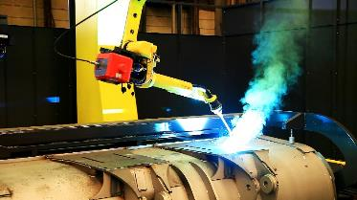
Imagen 1: El TPS 600i y el paquete de soldadura PMC en uso en una excavadora.

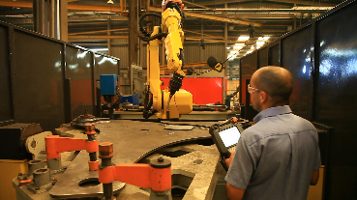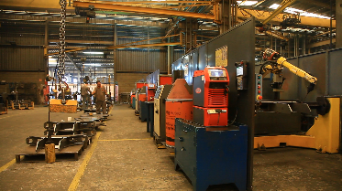
Imágenes 2 y 3: Painco se beneficia con las funciones inteligentes de la plataforma moderna del sistema, la cual ofrece un proceso de soldadura extremadamente estable.

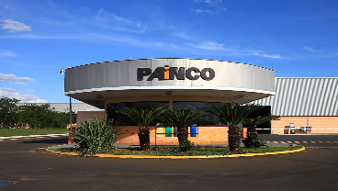
Imagen 4: Painco en Rio das Pedras, São Paulo

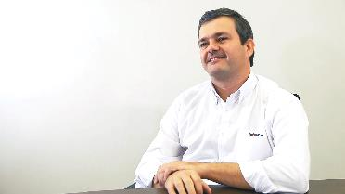
Imagen 5: Rafael Severino, gerente de operaciones de Painco

Copyright de las fotografías: Fronius International GmbH, reproducción sin costo

Imágenes de alta resolución están disponibles para descargar del siguiente enlace:
www.fronius.com/en/welding-technology/infocentre/press/painco-tps600i

TPS600i : https://www.fronius.com/en/welding-technology/products/manual-welding/migmag/tpsi/tpsi/tps-600i

Unidad de Negocio Perfect Welding
Fronius Perfect Welding es el líder en innovación para soldadura por arco voltaico, y es líder en el mercado global para soldadura robótica. Como proveedor de Sistemas. Fronius welding automation convierte las soluciones de soldadura automatizada específicas para el cliente en una realidad para diferentes áreas, desde la construcción de contenedores hasta el revestimiento para el sector offshore. Las fuentes de corriente para aplicaciones manuales, los accesorios de soldadura y un amplio rango de servicios adicionados a nuestra cartera. Con más de 1.000 distribuidores en todo el mundo, Fronius Perfect Welding siempre está cerca de sus clientes.

Fronius International GmbH
Fronius International GmbH es una empresa austriaca con sede en Pettenbach e instalaciones en Wels, Thalheim, Steinhaus y Sattledt. Fundada por Günter Fronius en 1945, esta tradicional compañía llena de historia celebrará su 75 aniversario en el 2020. Lo que comenzó como una pequeña empresa local manejada por un solo hombre, creció para convertirse en un participante global del sector con más de 5,440 empleados
en todo el mundo, trabajando en las áreas de tecnología de soldadura, fotovoltaica y sistemas de carga de baterías. El porcentaje de exportación es de aproximadamente el 93 por ciento y se consigue gracias a las 34 sociedades internacionales de Fronius y distribuidores/representantes en más de 60 países. Fronius es líder en innovación en el mercado mundial gracias a sus productos innovadores y servicios, así como a las 1.264 patentes concedidas.

Para más información, por favor diríjase al:
Fronius México S.A., Servando Juarez
Carretera Monterrey Saltillo 3279 E, Santa Catarina, NL, 66367, México
Tel.: +52 81 88828200
Correo electrónico: Juarez.Servando@fronius.com

Por favor, envíe un ejemplar de prueba a nuestra agencia:
a1kommunikation Schweizer GmbH, Señora Kirsten Ludwig,
Oberdorfstraße 31 A, D – 70794 Filderstadt,
tel.: +49 (0)711 9454161-20, correo electrónico: Kirsten.Ludwig@a1kommunikation.de

¡Para obtener actualizaciones más interesantes, visite nuestro blog en blog.perfectwelding.fronius.com y síganos en Facebook (froniuswelding), Twitter (froniusintweld), LinkedIn (perfect-welding), Instagram (froniuswelding) y YouTube (froniuswelding)!

